ESCUELA PARTICULAR Nº 387

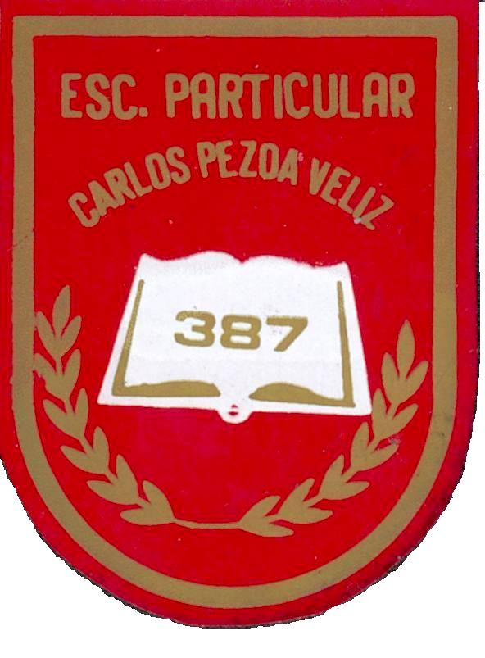

“CARLOS PEZOA VÉLIZ”

El Peumo 1459 Fono: 27735955

Cerro Navia

**Lista de útiles 4º básico 2023**

**LIBRETA DE COMUNICACIONES INSTITUCIONAL ES OBLIGATORIA**

* 1 CUADERNO COLLEGE CUADRICULADO 7MM 60 HOJAS TECNOLOGÍA (FORRO CELESTE)
* 1 CUADERNO COLLEGE CUADRICULADO 7MM 60 HOJAS MÚSICA (FORRO ROSADO)
* 1 CUADERNO COLLEGE CUADRICULADO 7 MM 60 HOJAS RELIGIÓN (FORRO BLANCO)
* 1 CUADERNO COLLEGE CUADRICULADO 7 MM 100 HOJAS LENGUAJE (FORRO ROJO)
* 1 CUADERNO COLLAGE CUADRICULADO 7 MM 100 HOJAS MATEMÁTICA (FORRO AZÚL)
* 1 CUADERNO COLLAGE CUADRICULADO 7 MM 100 HOJAS CIENCIAS NATURALES (FORRO VERDE)
* 1 CUADERNO COLLAGE CUADRICULADO 7 MM 100 HOJAS HISTORIA Y GEOGRAFÍA (FORRO AMARILLO)
* 1 CUADERNO CROQUIS COLLEGE 80 HJS (FORRO NARANJO)
* 3 PLUMONES PARA PIZARRA (NEGRO, AZUL Y ROJO)
* 1 FAJOS DE PAPEL LUSTRE 10 X 10 CM.
* 1 TIJERA ESCOLAR PUNTA ROMA
* 1 CAJA DE LÁPICES DE 12 COLORES NO TÓXICOS
* 1 CAJA DE LÁPICES DE CERA 12 COLORES NO TÓXICOS
* 1 PLASTICINA 6 COLORES NO TOXICA
* 1 TEMPERA DE 6 COLORES NO TOXICO
* 1 PINCEL PELO CAMELLO (Nº 5)
* 1 BLOCK DE DIBUJO 99 1/8 20 HJS
* 4 LÁPIZ GRAFITO HB Nº2 HEXAGONAL
* 4 GOMAS DE BORRAR DE MIGA
* 2 SACAPUNTAS CON DEPÓSITO
* 1 PEGAMENTO EN BARRA NO TOXICO
* 1 ESTUCHE
* 2 LÁPIZ BICOLOR (ROJO- AZUL)
* **ÚTILES DE ASEO**
* 4 ROLLOS DE PAPEL HIGIÉNICO
* 2 ROLLOS DE TOALLA NOVA
* 1 LISOFORM
* 1 BOTELLITA DE ALCOHOL GEL
* 1 TOALLITA HÚMEDA DESINFECTANTE
* **UNIFORME**

**NIÑOS**  **NIÑAS**

PANTALON GRIS FALDA GRIS TABLEADA

POLERA DEL COLEGIO POLERA DEL COLEGIO

CHALECO O PARKA AZUL MARINO CHALECO O PARKA AZUL MARINO

BUZO DEL COLEGIO BUZO DEL COLEGIO

POLERA DE EDUCACION FISICA DEL COLEGIO POLERA DE EDUCACION FISICA DEL COLEGIO

ZAPATILLAS ZAPATILLAS

**\*\*NOTA: TODO MATERIAL DEBE VENIR MARCADO CON EL NOMBRE DEL ALUMNO Y CURSO\***